Гильотина ножная
Stalex Q01-1.5х1320
Stalex Q01-1х1000

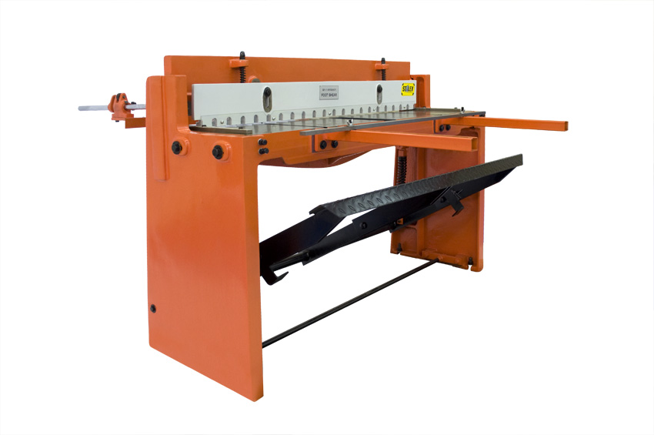

ИНСТРУКЦИЯ ПО ЭКСПЛУАТАЦИИ

1. ПЕРЕД УСТАНОВКОЙ И ЭКСПЛУАТАЦИЕЙ
Внимательно прочитайте следующие инструкции и убедитесь, что станок находится в удовлетворительном состоянии, во избежание возникновения опасных ситуаций.
2. ПРИЕМКА И РАСПАКОВКА
По получении станка убедитесь, что его упаковка не повреждена. Затем снимите крышку и проверьте, имеются ли повреждения, возникшие во время транспортировки. При наличии повреждений незамедлительно сообщите перевозчику или поставщику. Некоторые детали и комплектующие упаковываются в разобранном виде для заполнения упаковки. Необходимо уделить особое внимание данным деталям и комплектующим. Затем установите их на станок согласно чертежам.
3. УСТАНОВКА
Убедитесь, что станок устанавливается на ровном прочном основании. Рабочая зона должна надлежащим образом освещаться для предотвращения возникновения опасных ситуаций и сбоев в работе.
Закрепите станок на полу при помощи анкерных болтов для предотвращения вибрации. Положите уровень на поверхность стола для выравнивания станка во всех направлениях. Вставьте металлические прокладки между полом и опорной поверхностью станка для регулировки уровня. Затяните все болты после регулировки.
4. МЕРЫ ПРЕДОСТОРОЖНОСТИ
Помните, что ножи очень острые. Соблюдайте исключительную осторожность во время работы. Держите руки на расстоянии от лезвия.
Надевайте защитные очки для защиты глаз. Надевайте защитную обувь. Содержите рабочее место в чистоте во избежание падений.
Запрещается убирать защитное ограждение. Сохраняйте минимальный требуемый зазор при подаче материала.
Запрещается использовать нож для резки стержней или материала, которые превышают рабочие параметры.
- Рабочие параметры:
- ИНСТРУКЦИИ ПО ЭКСПЛУАТАЦИИ
 | Q01-1.0X1000 | Q01-1.5X1320 | Q01-2X1000
Ширина | 1000 мм | 1320 мм | 1000 мм
Макс. толщина материала | 1,0 мм | 1,5 мм | 2,0 мм
Диапазон ограничителя подачи материала | 0–840 мм | 0–840 мм | 0–840 мм
Габаритные размеры | 140x76x115 см | 168x76x115 см | 140x76x115 см
Вес нетто | 365 кг | 445 кг | 430 кг
Вес брутто | 410 кг | 545 кг | 490 кг
Таблица, приведенная ниже, показывает рабочие параметры для материала, отличного от низкоуглеродистой стали.
 | Q01-1.0X1000 | Q01-1.5X1320 | Q01-2X1000
Низкоуглеродистая сталь | 1,0 мм | 1,5 мм | 2,0 мм
Алюминий | 1,8 мм | 2,5 мм | 2,5 мм
Мягкая латунь с высоким содержанием цинка | 1,2 мм | 1,8 мм | 2,2 мм
Полутвердая латунь с высоким содержанием цинка | 1,1 мм | 1,6 мм | 2,1 мм
Твердая латунь с высоким содержанием цинка | 1,1 мм | 1,6 мм | 2,1 мм
Отожженная фосфористая бронза | 1,1 мм | 1,6 мм | 2,1 мм
Мягкая медь | 1,2 мм | 1,8 мм | 2,2 мм
Твердая медь | 1,2 мм | 1,8 мм | 2,2 мм
Пластиковые акрилонитрилбутадиенстирольные компаунды | 1,8 мм | 2,5 мм | 2,5 мм
*Макс. толщина - указана для обычной стали с пределом прочности σв, который не должен превышать параметр σв <400 МПa (1 Н/мм2 = 1 MПa), для нержавеющих и труднообрабатываемых сталей не предназначена.
Следует избегать резки материала с превышением толщины или с твердыми наплывами, шлаком, сварочными швами линией и прочими дефектами с чрезмерной твердостью.
6.2 РЕГУЛИРОВКА ОГРАНИЧИТЕЛЯ ПОДАЧИ
Для регулировки ограничителя подачи ослабьте регулировочные ручки, сместите уголок. Перемещайте вперед и назад шток на мерной шкале для считывания исходного положения указателя. Снова заблокируйте кронштейн и затем выполняйте регулировку при помощи колесика.
Затяните винты с головками под торцевой ключ для блокировки штока на месте.
6.3 РЕГУЛИРОВКА ЗАЗОРА ЛЕЗВИЯ
Для регулировки зазора лезвия ослабьте передние винты и стопорные винты стола, ослабьте болты стола с обеих сторон.
Используйте калибр 0,002” и отрегулируйте стопорные винты стола. Затем затяните все винты (см. Рис. 1).

Гарантия на ножи не распространяется.
Соотношение толщины пластины и реж. кромки показаны на следующем чертеже в пункте №6. ИНСТРУКЦИИ ПО ЭКСПЛУАТАЦИИ
Необходимо регулярно смазывать компоненты инструмента
Во избежание повреждения лезвий из-за ненадлежащих зазоров, необходимо часто проверять все зазоры, особенно между лезвиями.

  - РЕГУЛИРОВКА РЕЖУЩЕЙ ГОЛОВКИ
Если режущая головка изогнулась после использования, вы можете отрегулировать прямой болт. Проверьте затяжку крепежного болта. Вновь затяните все болты (см. Рис. 2).
Чтобы отрегулировать лезвие вверх или вниз, извлеките штифт на педали и ослабьте гайку. Отрегулируйте раму вверх или вниз и выполните сборку.
Ослабленные стопорные винты могут привести к вибрации лезвия во время работы.
Проверьте и убедитесь, что они затянуты на шайбах. Старайтесь не перетягивать винты.
  - ЗАТОЧКА ЛЕЗВИЯ
Верхнее лезвие имеет две режущие кромки с 2 торцевыми гранями. Необходимо повернуть лезвие новой режущей кромкой, если вторая затупилась. Лезвие может быть заточено с двух сторон на ленточно-шлифовальном станке с заточкой обоих широких краев лезвия.
Нижнее лезвие имеет одну режущую кромку с 2 торцевыми гранями и одной передней гранью. Лезвие может быть заточено на ленточно-шлифовальном станке с заточкой широкой стороны лезвия, имеющего одну грань (см. Рис. 3).
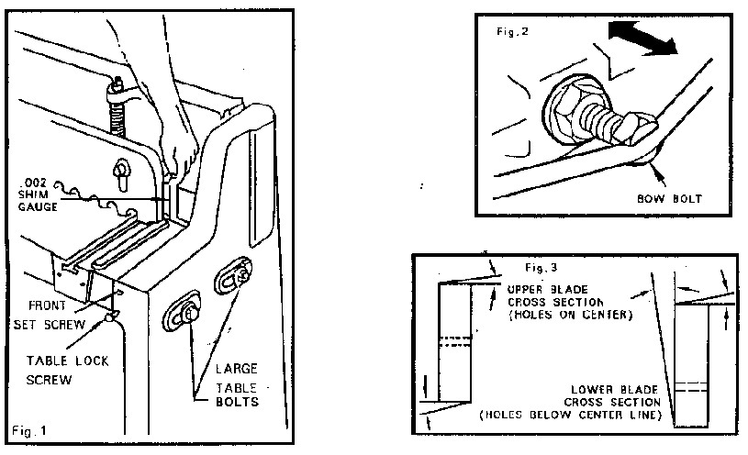
КАЛИБР
0,002”

ШИРОКИЕ БОЛТЫ СТОЛА
СТОПОРНЫЙ ВИНТ СТОЛА
Рис. 1
Рис. 3
Рис. 2
ПРЯМОЙ БОЛТ
НИЖНЕЕ ЛЕЗВИЕ
ПОПЕРЕЧНОЕ СЕЧЕНИЕ
(ОТВЕРСТИЯ НИЖЕ ОСЕВОЙ ЛИНИИ)
ВЕРХНЕЕ ЛЕЗВИЕ
ПОПЕРЕЧНОЕ СЕЧЕНИЕ
(ОТВЕРСТИЯ ПО ЦЕНТРУ)

ПЕРЕДНИЙ
ВИНТ С ГОЛОВКОЙ ПОД КЛЮЧ

7. ПЕРЕЧЕНЬ ДЕТАЛЕЙ
№ п/п | Наименование | Кол-во | № п/п | Наименование | Кол-во
1 | Рабочий стол | 1 | 39 | Шайба | 1
2 | Рама | 1 | 40 | Винт | 2
3 | Прессующая пластина | 1 | 41 | Пружина | 2
4 | Правая стойка | 1 | 42 | Шайба | 2
5 | Левая стойка | 1 | 43 | Верхний соединительный блок | 2
6 | Соединительный шток | 2 | 44 | Нижний соединительный блок | 2
7 | Винт | 4 | 45 | Болт | 2
8 | Пружина | 2 | 46 | Шайба | 2
9 | Болт | 2 | 47 | Гайка | 2
10 | Гайка | 2 | 48 | Соединительная планка | 2
11 | Винт | 2 | 49 | Болт | 4
12 | Шайба | 2 | 50 | Шайба | 4
13 | Защитная панель | 1 | 51 | Верхний штифт | 2
14 | Винт | 3 | 52 | Нижний штифт | 2
15 | Стопор заготовки | 2 | 53 | Малый вал | 2
16 | Калибр | 2 | 54 | Рама педальной стойки | 1
17 | Винт | 4 | 55 | Крышка | 2
18 | Болт | 2 | 56 | Штифт | 2
19 | Болт | 2 | 57 | Винт | 2
20 | Болт | 2 | 58 | Стопор заготовки | 1
21 | Болт | 2 | 59 | Правая крепежная планка | 1
22 | Шайба | 4 | 60 | Левая крепежная планка | 1
23 | Гайка | 4 | 61 | Установка точной регулировки | 2
24 | Верхнее лезвие | 1 | 62 | Регулировочная гайка | 2
25 | Нижнее лезвие | 1 | 63 | Стержень анкера | 2
26 | Винт | 8 | 64 | Болт | 2
27 | Винт | 9 | 65 | Малый винт | 2
28 | Шайба | 8 | 66 | Большой винт | 1
29 | Шайба | 9 | 67 | Большой винт | 1
30 | Винт | 4 | 68 | Болт | 2
31 | Шайба | 2 | 69 | Шток калибра | 2
32 | Шайба | 6 | 70 | Гайка | 1
33 | Гайка | 6 | 71 | Нажимная пластина заготовки | 1
34 | Фиксирующий шток | 1 | 72 | Шайба | 3
35 | Шайба | 2 | 73 | Т-образный болт | 3
36 | Гайка | 2 | 74 | Барашковая гайка | 3
37 | Регулировочный болт | 1 | 75 | Нажимная пластина небольшой заготовки | 1
38 | Шайба | 2 | 76 | Штифт | 2

СБОРОЧНЫЙ ЧЕРТЕЖ

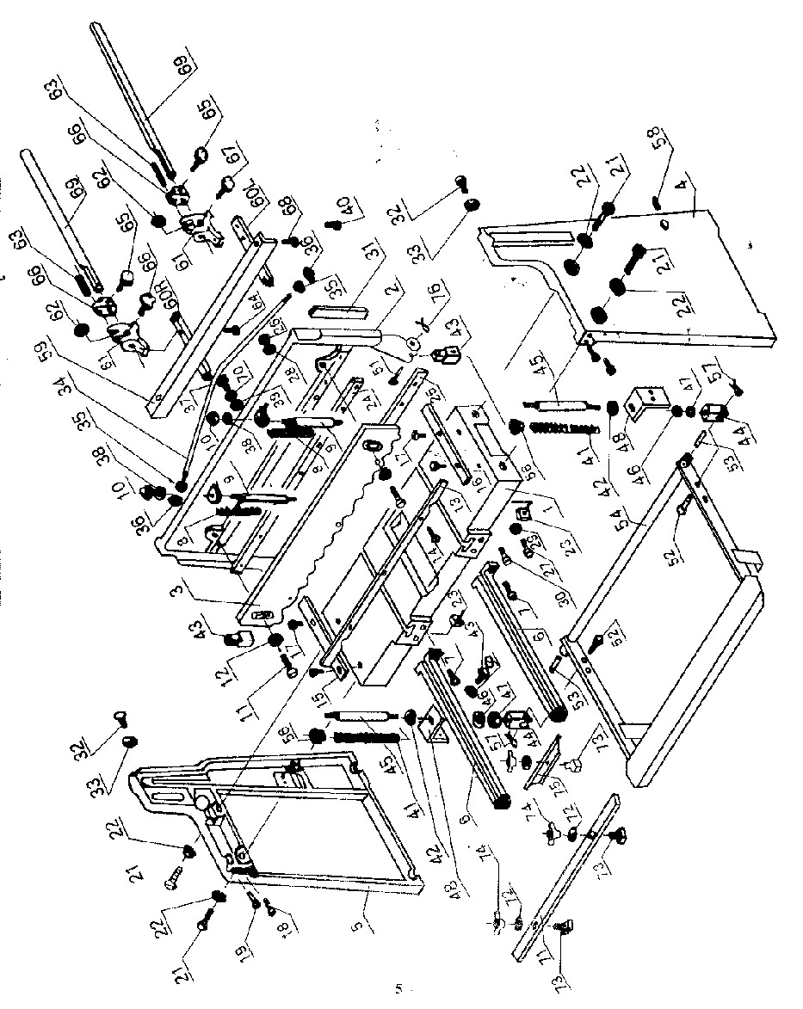

Примечание: Настоящее руководство предназначено только для справки. В связи с постоянным совершенствованием продукции в данное руководство в любое время могут быть внесены изменения без предварительного уведомления.

